ACO Bogen m. eng. Radius GM-X DN50x87 Gradx1,5

ACO Haustechnik

Eigenschaften

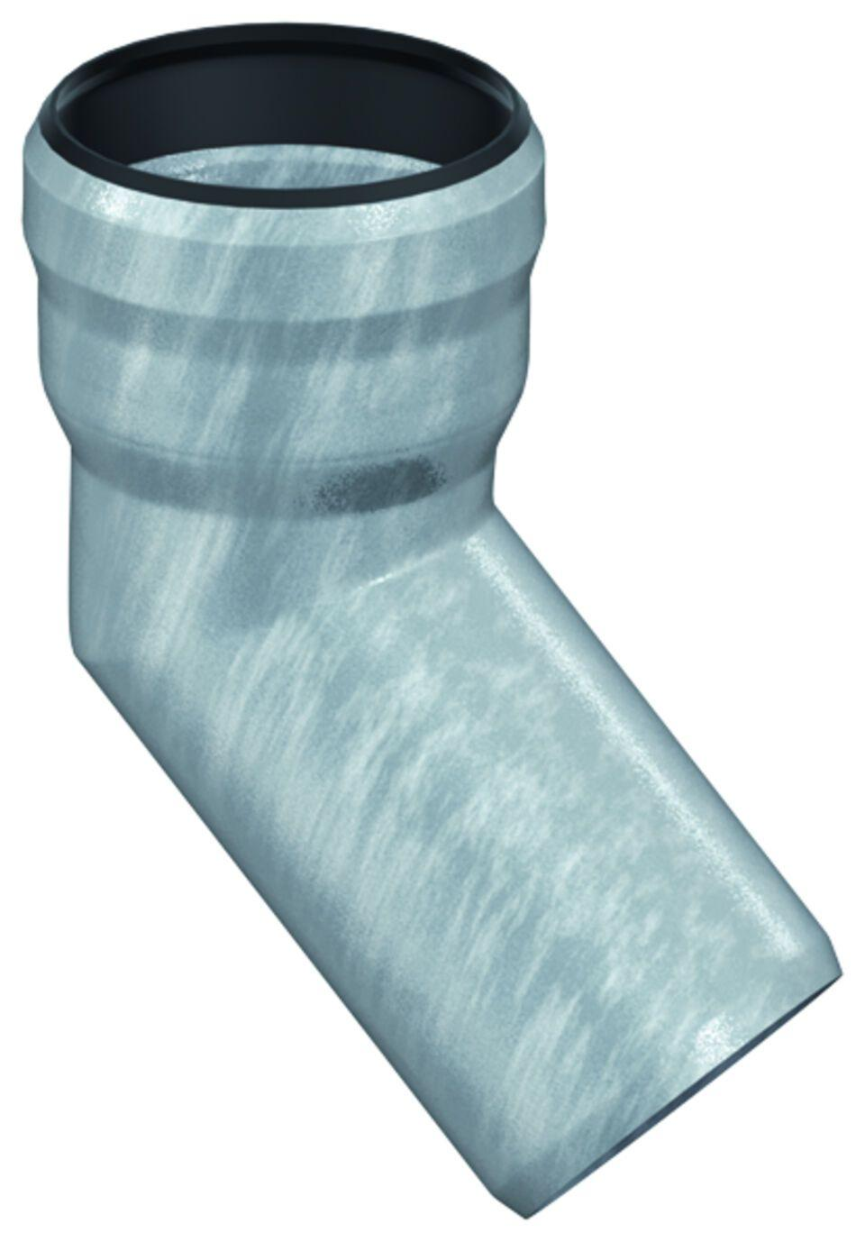

GTIN:

8590830706705

HAN:

0174.12.07